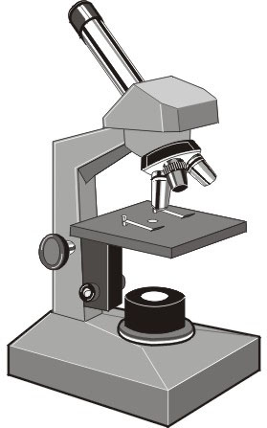
MICROSCOPIA ÓPTICA E IDENTIFICAÇÃO DE DROGAS VEGETAIS

Uma das atribuições do Farmacognosta é fazer análise anatômica de drogas vegetais, visando a sua identificação – a Anatomia Vegetal estuda a estrutura interna dos organismos vegetais. Para tanto são utilizadas técnicas de microscopia óptica, que permitem o estudo da natureza íntima dos vegetais, ou seja, de suas células, tecidos e órgãos. Conhecer o microscópio, a fim de poder usá-lo em sua plenitude, é tarefa indispensável, portanto.

O MICROSCÓPIO ÓPTICO

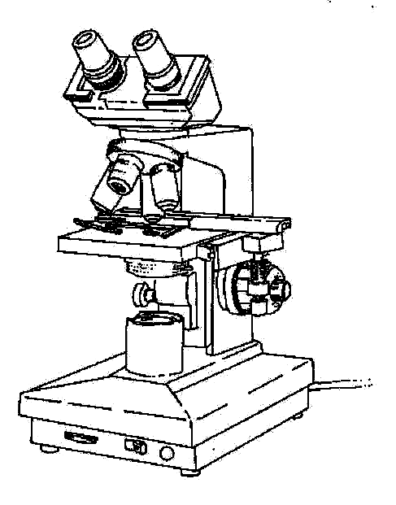
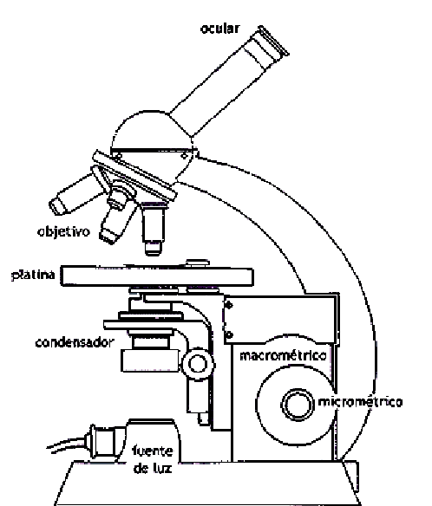
A palavra microscópio é de origem grega (micros = pequeno; scopein = observar com atenção). É um instrumento óptico composto por várias lentes e que serve para ampliar, à vista, objetos muito pequenos.

Um microscópio óptico é formado por dois sistemas: o sistema óptico e o sistema mecânico. O primeiro é composto por:
- Ocular: é a lente (ou, são as lentes) situada perto do olho do observador. Amplia a imagem formada nas objetivas. Quando o microscópio é binocular, possui um mecanismo que permite ajustar a distância interpupilar.
- Objetivas: são as lentes situadas perto da preparação, ampliando a imagem desta. Na superfície de cada objetiva estão indicadas o aumento, a abertura numérica e ainda há um anel colorido que indica o aumento: vermelho 4X, amarelo 10X, azul 40X e branco 100X (esta última de imersão).
- Condensador: é um sistema de lentes situado abaixo da platina e que tem a função de concentrar a luz gerada pela fonte de iluminação em direção à preparação.
- Diafragma: localizado no interior do condensador, o diafragma-iris regula o feixe de raios que atravessa o sistema de lentes, eliminando os raios muito desviados.
- Fonte de luz: se trata de uma lâmpada halógena de intensidade graduada, situada ao pé do microscópio. Sua superfície externa pode possuir uma espécie de anel para a colocação de filtros que facilitam a visualização.

Além do sistema óptico, um microscópio é formado pelo sistema mecânico, o qual compõe-se de:
- Suporte: mantém o sistema óptico e fornece estabilidade ao aparelho. É composto por duas partes, sendo elas a base (ou pé) e o braço.
- Platina: também conhecida como mesa, é uma plataforma horizontal com um orifício central que permite a passagem dos raios procedentes da fonte de iluminação. Pode ser fixa simplesmente ou apresentar outra peça superior deslizante movimentada através de botões e denominada de carro ou charriot, destinada a movimentar a lâmina onde se localiza a preparação a ser observada. Na parte posterior há um nônio que permite fixar as coordenadas de qualquer campo óptico. Sobre a mesa existem ainda pinças para prender a lâmina.
- Tubo de encaixe ou canhão: contém o revólver com as objetivas abaixo e o sistema de lentes oculares acima. Existem tubos monoculares e binoculares.
- Revólver: contém o sistema de lentes objetivas. O revólver é provido de movimento circular que permite mudar as objetivas.
- Parafusos macrométrico e micrométrico: permitem o deslocamento da platina para cima e para baixo. O deslocamento grosseiro se faz por meio do parafuso macrométrico, que aproxima o enfoque, e o ajuste por meio do parafuso micrométrico, que realiza o enfoque correto.

Funcionamento do microscópio óptico
O material que será observado deve ser colocado sobre lâmina de vidro e coberto por lamínula de vidro. Esta preparação é então colocada sobre a platina e presa pelas pinças. Por esta técnica, a luz proveniente do microscópio deve vir de baixo, atravessar a preparação e focalizar-se de forma adequada na lente objetiva; por isso o material deve ser de espessura extremamente fina.
A objetiva, a primeira lente e que está mais próxima do objeto (daí o nome) capta a luz filtrada pelo condensador e projeta uma imagem real, invertida e aumentada da estrutura. Esta imagem é modificada mediante outro sistema de lentes, a lente ocular, que aumenta a imagem projetada pela objetiva, para ser captada pelo olho do observador.
O aumento total do objeto observado é calculado multiplicando-se os valores do aumento da objetiva e da ocular. No microscópio óptico este aumento tem um limite, denominado “poder de resolução” e que é de aproximadamente de 1200 vezes.

Uso e manuseio do microscópio
1º: Inicialmente deve-se verificar a iluminação: acender a luz, regular sua intensidade e ajustar o diafragma para a iluminação desejada.
2º: Colocar, a seguir, a lâmina com a preparação sobre a platina, prendendo-a com o auxílio de pinças.
3º: Colocar o objeto a ser examinado na direção da lente do condensador, localizando-o aproximadamente no centro do orifício que existe na platina.
4º: Acertar a distância interpupilar das oculares (visualização de imagem única com os dois olhos). Começar a observação com a objetiva de menor aumento (4x).
5º: Para realizar o enfoque:
- Aproximar ao máximo a objetiva de menor aumento da preparação, com o uso do macrométrico. Este procedimento deve ser feito olhando-se lateralmente e nunca através da ocular, já que se corre o risco de encostar a objetiva na preparação, podendo causar danos a ambos.
- Olhar através da ocular e distanciar lentamente a objetiva da preparação, com auxílio do macrométrico, até que a imagem apareça nitidamente. O ajuste fino deve ser feito por meio do micrométrico. A observação do objeto deve ser feita movimentando-se o parafuso micrométrico delicadamente para frente e para trás até obter o enfoque fino.
6º: Para passar a um aumento maior, coloque o detalhe a ser observado no meio do campo e a seguir gire o revólver trocando a objetiva; finalmente ajuste, se necessário, a iluminação. A imagem deve estar praticamente enfocada. Se ao trocar a objetiva, se perder por completo a imagem, é preferível voltar a focar com a objetiva anterior e repetir a operação.

Cuidados com o Microscópio
- ao finalizar o trabalho, deve-se colocar a objetiva de menor aumento na posição de observação e abaixar a platina ao máximo.
- não forçar nunca os parafusos giratórios do microscópio (macrométrico, micrométrico, platina, revólver e condensador).
- o microscópio deve ser guardado adequadamente de maneira a ficar protegido de poeiras. Para isto, deve ser coberto por uma capa especial que o acompanha.
- com relação à limpeza, deve-se empregar flanela macia para as partes mecânicas e lenço de papel absorvente para as lentes. Não utilizar, em hipótese alguma, material que possa arranhar as lentes, do mesmo modo que jamais deve-se tocá-las com a mão.

TÉCNICAS DE MICROSCOPIA: MONTAGEM DE LÂMINAS

No microscópio óptico, a luz que chega aos nossos olhos para formar a imagem, atravessa primeiro o objeto em estudo. Por isto, o material a ser observado não pode ser opaco. Por outro lado, o excesso de transparência acarreta falta de contraste entre as diversas estruturas e entre estas e o meio que as rodeia.
Portanto, para que se obtenha uma boa preparação, com uma ótima visualização, alguns procedimentos técnicos são necessários: cortes histológicos muito finos e colorações histológicas que permitam a melhor visualização e diferenciação das estruturas.
Podem ser observados: material em pó ou dissociado, fragmentos (quando suficientemente finos), cortes paradérmicos (paralelos à superfície), transversais e longitudinais. Os cortes podem ser feitos com auxílio de micrótomo ou à mão livre. Esta última técnica exige que o material seja de natureza rígida ou incluído em suporte (isopor, cortiça, medula vegetal), para que possa ser segurado com firmeza e cortado com gilete.
Para a observação com maior definição de detalhes anatômicos é necessário realizar clareamento do material, técnica esta chamada de diafanização. Este procedimento é realizado com solução de hipoclorito de sódio ou de cloral hidratado.
Os corantes histológicos, utilizados para evidenciar estruturas, são compostos químicos com determinados radicais ácidos ou básicos que possuem cor e apresentam afinidade de combinação com estruturas básicas ou ácidas dos tecidos. Desta maneira, cria-se o grupamento químico responsável pela cor ou grupamento cromóforo. Os componentes que se combinam com corantes ácidos são chamados acidófilos e os componentes que se combinam com corantes básicos são chamados basófilos. Por exemplo, os núcleos das células, onde predominam substâncias ácidas (DNA), são basófilos, enquanto que o citoplasma, onde predominam substâncias básicas (proteínas estruturais), é acidófilo.
No laboratório de Farmacognosia da UFPR são comumente usados, além do diafanizador (cloral hidratado), os seguintes corantes:
- floroglucina clorídrica: evidencia estruturas lignificadas, corando-as de vermelho. O material deve ser sempre diafanizado antes.
- glicerina iodada: evidencia amido, corando-o de azul arroxeado;
- sudam III: evidencia estruturas de natureza lipídica, como óleos essenciais e suberina , corando-os de rosa alaranjado.

TÉCNICA DE PREPARO DE LÂMINA DIAFANIZADA

- Escolher uma parte do fármaco em boas condições;
- Quando o material for muito rígido, reidratá-lo ou fervê-lo em água;
- Quando muito flexível, incluí-lo em suporte;
- Fazer cortes finos na direção desejada (transversal, longitudinal) com gilete;
- Receber os cortes em vidro-de-relógio contendo água;
- Selecionar os cortes mais finos (diversos) e transportá-los com auxílio de pincel para lâmina contendo 1-2 gotas de solução de cloral hidratado;
- Cobrir com lamínula e aquecer cuidadosamente na chama; Inclinar 45ºC para permitir a saída de bolhas, não ferver e repor o diafanizador evaporado;
- Após diafanizar, limpar o excesso do líquido diafanizador com papel de filtro, não se esquecendo de limpar por baixo da lâmina. Observar que todo o espaço sob a lamínula esteja preenchido com diafanizador ou corante.
- Caso necessário, substituir o diafanizador por corante;
- Examinar ao microscópio.

IDENTIFICAÇÃO DE FÁRMACOS VEGETAIS

Embora a Farmacognosia estude fármacos de origem animal e vegetal, estes últimos, por serem mais numerosos, apresentam maior interesse.
Na identificação de fármacos vegetais três caracterizações são importantes: organoléptica, macroscópica e microscópica.
A análise organoléptica trata de características que impressionam os órgãos dos sentidos, como cor, odor, sabor e textura.
A caracterização macroscópica refere-se ao seu aspecto externo, sua morfologia e tamanho. Em geral, esta análise é realizada a olho nu ou com auxílio de lupa. Muitas vezes é prejudicada quando o fármaco encontra-se fragmentado ou pulverizado.
A análise microscópica, importante para verificação da identidade do fármaco, exige conhecimentos básicos de anatomia vegetal. Assim, determinadas estruturas microscópicas devem ser reconhecidas para que o fármaco possa ter a sua identidade confirmada. Em seguida, uma revisão bastante resumida sobre algumas estruturas vegetais:

ANATOMIA DE FOLHA

As folhas são geralmente órgãos fotossintetizantes, sendo, portanto, clorofiladas. Quando completas são formadas por bainha (porção basal alargada), pecíolo (pedúnculo da folha) e limbo (lâmina da folha). Na maioria das dicotiledôneas, as folhas apresentam uma nervura principal com ramificações secundárias; esta disposição é conhecida como venação ou nervação reticulada. Na maioria das monocotiledôneas as nervuras apresentam-se paralelas umas às outras, denominado venação paralela.
Da mesma forma que o caule e a raiz, a folha possui três sistemas de tecidos: o sistema dérmico (constitui a epiderme e reveste toda a superfície foliar), o sistema fundamental (constitui o mesofilo da lâmina foliar e o córtex da nervura mediana e do pecíolo) e o sistema vascular (constitui os tecidos vasculares das nervuras).
Alguns detalhes anatômicos das folhas, em fragmentos diafanizados, cortes paradérmicos, transversais e longitudinais, devem ser observados:

- Epiderme: sistema de revestimento, cujas faces adaxial (superior ou ventral) e abaxial (inferior ou dorsal) são recobertas por cutícula. Suas células se caracterizam por estarem perfeitamente justapostas, sem deixar espaços intercelulares. O número de camadas que formam a epiderme pode variar, bem como a forma das células, sua estrutura, o arranjo dos estômatos, a morfologia e arranjo dos tricomas, a ocorrência de células especializadas etc.
Em geral, em vista frontal, as células epidérmicas são poligonais ou irregulares nas folhas com nervação reticulada. Já nas folhas com nervação paralela são normalmente poligonais ou irregulares, alongadas, com o maior eixo sempre paralelo ao sentido longitudinal do órgão. No caso de epiderme múltipla, a camada externa geralmente assume características típicas de epiderme, enquanto as camadas subjacentes diferem do mesofilo por apresentarem pouco ou nenhum cloroplasto.

- Anexos epidérmicos:
- Tricomas (ou pêlos) tectores (Fig. 1a) e glandulares (Fig. 1b).
Os tricomas tectores podem ser unicelulares (simples) ou multicelulares. Os simples variam em função do tamanho, forma e espessura das paredes. Incluem as papilas. Os tricomas multicelulares são ramificados ou não. Os ramificados são classificados em função da forma das ramificações: estrelados, em forma de candelabro, em forma de T. Os não ramificados podem ser unisseriados ou multisseriados. Os sésseis (sem haste) são normalmente chamados de escamas e os que possuem haste são chamados de peltados.
Os tricomas glandulares são envolvidos com a secreção de várias substâncias, como óleos, néctar, sais, resinas, mucilagem, sucos digestivos e água. Possuem sua extremidade formada por uma cabeça uni ou multicelular, que pode ter grande variedade de formas e tamanhos. O pedúnculo varia no comprimento, sendo muitas vezes tão curto que torna-se quase imperceptível.

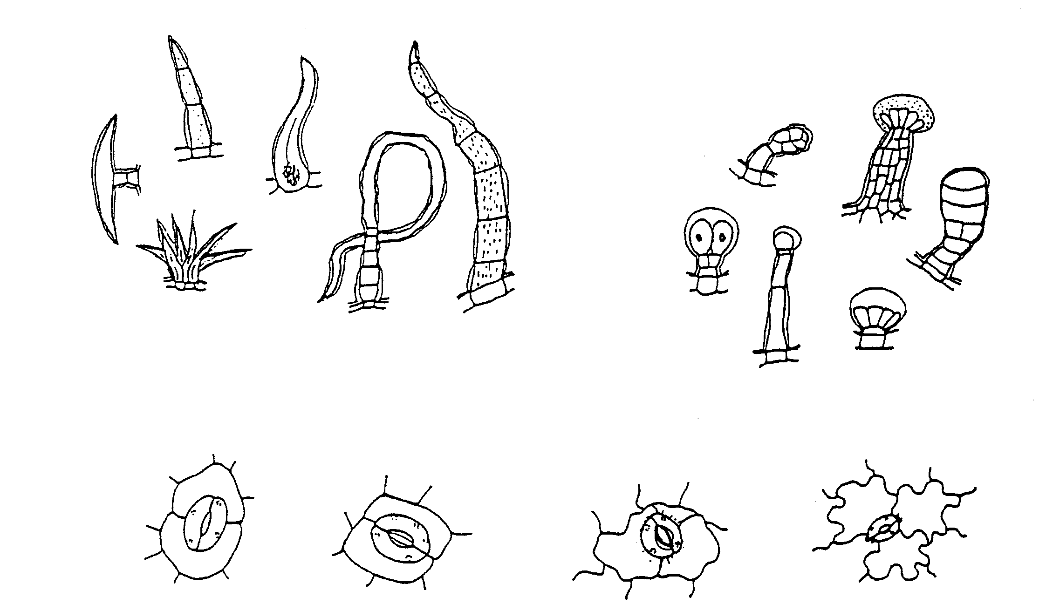
- Estômatos (Fig. 1c): células clorofiladas responsáveis pela troca gasosa, imprescindíveis para a fotossíntese e, secundariamente, pela saída de vapor d’água. São formados por duas células (células-guarda) que delimitam uma fenda (fenda estomática ou ostíolo). São classificados em: anomocítico (envolvido por número variável de células que não diferem em formato e tamanho das demais células epidérmicas), anisocítico (circundado por três células subsidiárias de tamanhos diferentes), paracítico (acompanhado de cada lado por uma ou mais células posicionadas de forma que seu eixo longitudinal está paralelo à fenda estomática) diacítico (acompanhado de cada lado por uma ou mais células posicionadas de forma que seu eixo longitudinal forma um ângulo reto com a fenda estomática) e actinocítico (células subsidiárias se dispõem radialmente em torno do estômato).
a.
b.
c.
Figura 1: a = tricomas tectores; b = tricomas glandulares; c = estômatos

- Inclusões:
- Inclusões celulares orgânicas (amido, inulina, aleurona, óleos) e inorgânicas (cristais) (Fig. 2). Os cristais podem ser constituídos por oxalato de cálcio (que podem se apresentar em formas de ráfides, drusas, prismas, areias ou estilóides) ou carbonato de cálcio (denominados cistólitos, existentes em células denominadas litocistos). São produtos resultantes do metabolismo celular e que assumem forma visível no interior das células.
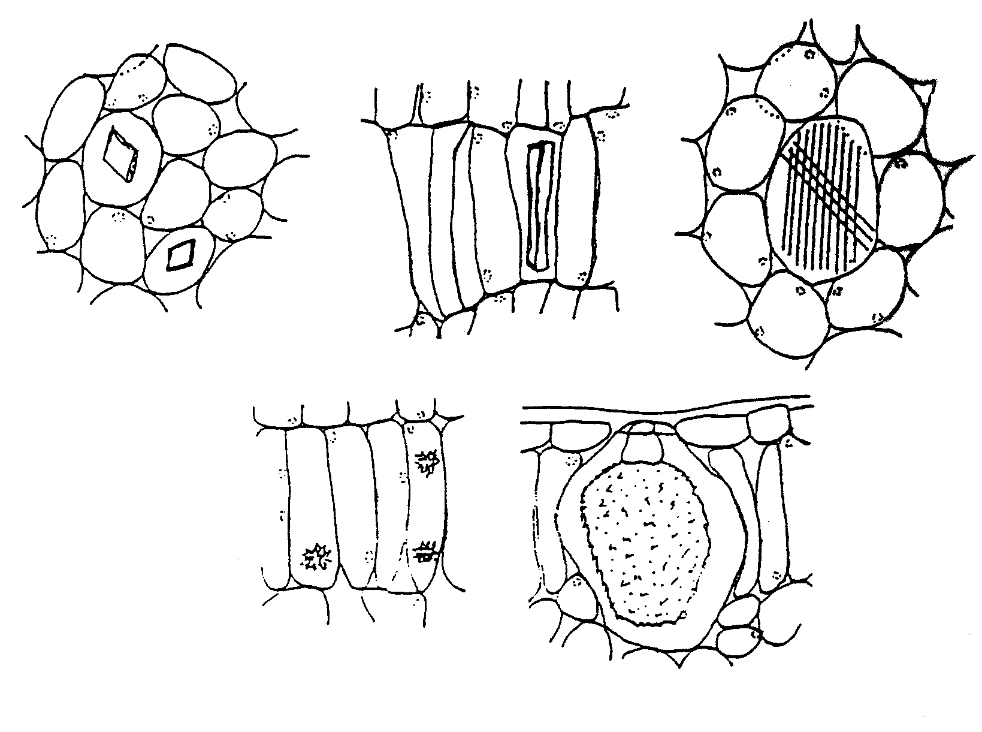
- Teciduais: células mucilaginosas e oleíferas, bolsas ou cavidades e canais ou ductos secretores, esclereídes.
Figura 2: tipos de cristais.

- Mesofilo: compreende todos os tecidos situados entre a epiderme e o sistema vascular. Usualmente formado por tecidos parenquimáticos fotossintetizantes ou clorofilianos, possuindo, portanto, cloroplastos.
Principalmente nas dicotiledôneas, há dois tipos de parênquimas clorofilianos: paliçádico e esponjoso (ou lacunoso). O parênquima paliçádico está geralmente logo abaixo da epiderme adaxial ou hipoderme e possui células alongadas, que em corte transversal são visualizadas como barras dispostas lado a lado, em fileiras. O parênquima lacunoso possui células que variam muito na forma e apresenta grandes espaços intercelulares. Dependendo do arranjo dos parênquimas o mesofilo pode ser classificado em (Fig. 3):
- Homogêneo, uniforme ou indiferenciado: constituído de células aproximadamente iguais, não sendo possível distinguir dois tipos de parênquimas;
- Heterogêneo assimétrico: apresenta parênquimas diferenciados, podendo ser:
- Heterogêneo assimétrico (dorsiventral ou bifacial): constituído por um parênquima paliçádico e um lacunoso (freqüentemente voltados às faces adaxial e abaxial, respectivamente);
- Heterogêneo simétrico (isofacial ou isobilateral ou isolateral): constituído de um parênquima lacunoso entre dois parênquimas paliçádicos.

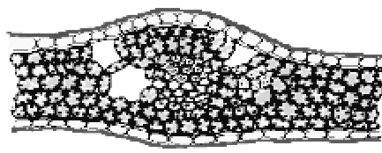
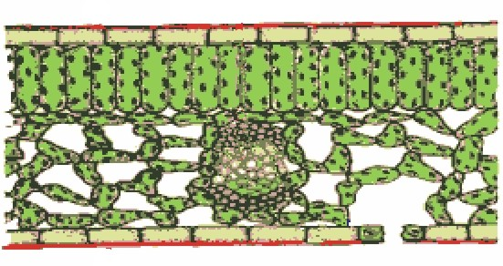
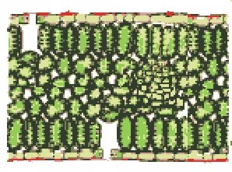
mesofilo homogêneo:
mesofilo heterogêneo assimétrico (dorsiventral):
mesofilo heterogêneo simétrico (isofacial):
parênquima indiferenciado
parênquima paliçádico
parênquima lacunoso
parênquima paliçádico
parênquima lacunoso
parênquima paliçádico

- Sistema vascular: formado pelo xilema e pelo floema, tem função de sustentação e transporte de nutrientes orgânicos e minerais, localizando-se no interior do mesofilo. O xilema está sempre virado para a página superior da folha. Geralmente existe ao redor do feixe vascular a chamada bainha vascular, formada por colênquima ou esclerênquima, que dá sustentação e impede a quebra dos feixes. Os feixes de maior calibre notam-se à superfície da folha, formando as nervuras.

ANATOMIA DE ÓRGÃOS SUBTERRÂNEOS

Os órgãos subterrâneos compreendem as raízes e os caules subterrâneos (rizomas, tubérculos e bulbos). Depois de transformados em drogas, nem sempre a diferenciação entre eles é fácil.

RAIZ: órgão especializado em fixação, absorção, reserva e condução. Apresenta-se como uma estrutura axial relativamente simples quando comparada ao caule.
A raiz apresenta crescimento primário, em alongamento, tanto em dicotiledôneas herbáceas como em monocotiledôneas. No entanto, o crescimento secundário em geral só ocorre em gimnospermas e em angiospermas dicotiledôneas lenhosas. Nas monocotiledôneas, em que não existe uma raiz principal, a raiz que se forma no embrião é temporária, sendo rapidamente substituída por raízes adventícias formadas a partir do caule.
A estrutura primária da raiz resulta do seu crescimento primário e caracteriza-se pela existência de um pequeno cilindro central e de um córtex muito largo. Os tecidos que são encontrados num corte transversal de raiz primária são, de fora para dentro (Fig. 4, 5a e 5b):
- epiderme: geralmente com tricomas;
- córtex ou região cortical: contendo:
- parênquima: de reserva ou clorofiliano em epífitas;
- endoderme: última camada de células do córtex, com espessamentos em U nas monocotiledôneas e pontuações ou estrias de Caspary em dicotiledôneas. Tem como função proteger o cilindro central, que contém os tecidos condutores, de substâncias nocivas que tenham sido absorvidas ou tenham penetrado no córtex da raiz.
- cilindro central: contendo:
- periciclo: primeira camada de células do cilindro central, com capacidade mitótica pois forma as raízes secundárias;
- floema: tecido condutor de seiva elaborada. O floema é um tecido complexo de transporte de soluções orgânicas, podendo igualmente ser primário ou secundário, como o xilema;
- câmbio: tecido meristemático que origina floema para fora e xilema para dentro;
- xilema: tecido condutor de seiva bruta. Trata-se de um tecido complexo, com origem no procâmbio ou no câmbio vascular, conforme se trate de xilema primário ou secundário.
Os tecidos condutores organizam-se em feixes, denominados simples e alternos, pois o xilema e o floema dispõem-se alternadamente.
Nas monocotiledôneas o centro da raiz é ocupado por parênquima medular, o que raramente acontece nas dicotiledôneas, que ocupam totalmente essa zona com o xilema.
A estrutura secundária da raiz resulta do desenvolvimento da estrutura primária com o surgimento dos meristemas secundários. Inicialmente, este meristema tem uma forma ondulada, mas rapidamente toma uma forma circular, criando floema secundário para o seu exterior e xilema secundário para o seu interior.
Em geral, forma-se muito mais xilema que floema numa época de crescimento (primavera e início do verão), o que torna o centro da estrutura progressivamente maior.
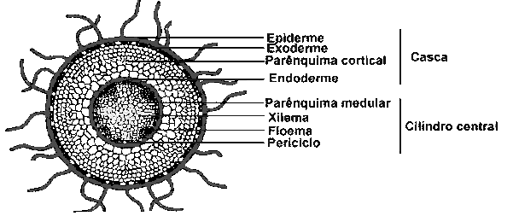
Figura 4: esquema de corte transversal de raiz de Dicotiledônea.
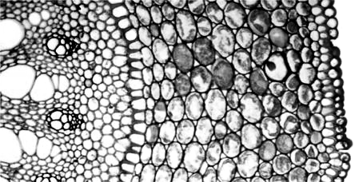
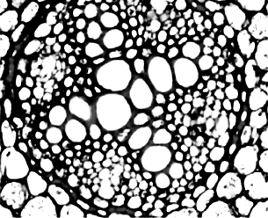
a.
b.
Figura 5: visão microscópica de corte transversal de raiz.
a = monocotiledônea; b = dicotiledônea

ANATOMIA DE CAULE

O caule é o órgão vegetal que sustenta as folhas e as estruturas de reprodução, e estabelece o contato entre esses órgãos e as raízes. Em geral, é inteiramente aéreo, podendo ainda haver aquáticos ou subterrâneos (rizomas, tubérculos e bulbos). Nos vegetais superiores apresenta uma mesma organização básica: nós (regiões onde as folhas se prendem ao caule) e entrenós (regiões entre dois nós consecutivos). Imediatamente acima do ponto de inserção de cada folha estão as regiões meristemáticas denominadas gemas axilares ou laterais (que originarão novas folhas); quando localizadas na extremidade do caule chama-se gema apical.
Em corte transversal é possível perceber uma nítida diferença entre caules de monocotiledôneas e de dicotiledôneas. Enquanto nas dicotiledôneas se observa um cilindro central bem destacado (denominado estrutura eustélica; eu=verdadeiro + stele= cilindro central), nas monocotiledôneas isto não acontece, uma vez que os tecidos de condução são encontrados dispersos tanto na periferia como na parte central do caule (denominado estrutura astélica (a=sem + stele= cilindro central) (Fig. 6a e 6b).
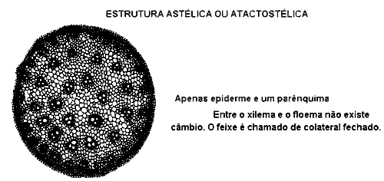
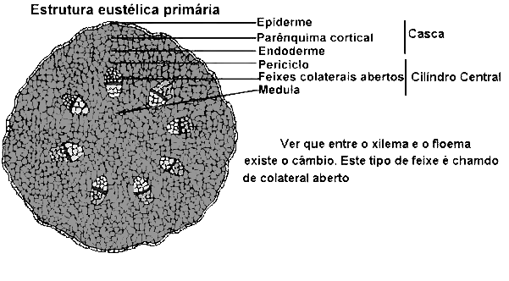
a.
b.
Figura 6: esquema de corte transversal de caules de Angiospermas.
a = monocotiledônea; b = dicotiledônea

Os tecidos originados nos meristemas primários - tecidos primários - diferenciam-se enquanto o caule se encontra em crescimento. Uma estreita faixa de células situada entre o floema primário e o xilema primário pode reter a sua natureza meristemática e formar o câmbio vascular. As células do câmbio continuam a se dividir indefinidamente, com as divisões celulares ocorrendo num plano paralelo à superfície do órgão, produzindo os tecidos secundários. A ação do câmbio vascular leva ao "engrossamento" do caule, isto é, ao seu crescimento em diâmetro.
Quando se observa a estrutura primária do caule de dicotiledôneas em corte transversal é possível se reconhecer, de fora para dentro:
- sistema de revestimento ou epiderme: é geralmente uniestratificada, recoberta por cutícula, podendo apresentar estômatos e tricomas, assim como a epiderme foliar;
- córtex: região delimitada externamente pelo sistema de revestimento e internamente pela endoderme. A camada mais externa do córtex é a exoderme, nem sempre distinta morfologicamente;
- cilindro vascular e medula: contendo:
- periciclo: contíguo à endoderme, pode ser formado por uma ou várias camadas de células. Na maioria é pouco diferenciado morfologicamente;
- floema ou líber: sistema condutor de nutrientes;
- câmbio: tecido meristemático que origina floema para fora e xilema para dentro;
- xilema ou lenho: sistema condutor de água e sais minerais;
- medula: região central do cilindro vascular, geralmente parenquimática. Em alguns caules a parte interna da medula é destruída durante o crescimento, formando os chamados caules fistulosos.

O floema e o xilema estão dispostos em feixes duplos e colaterais. Os feixes são sempre em número reduzido, geralmente entre dois e quatro.
Na maioria dos caules, a delimitação entre córtex e cilindro vascular é de difícil visualização. Em algumas espécies a endoderme se destaca, com células maiores ou então apresentando grãos de amido ou estrias de Caspary.
O córtex do caule pode ser fotossintético, com células parenquimatosas dispostas soltamente. Pode também armazenar água, como nos cactos, ou amido, uma situação menos comum. É comum encontrar colênquima e esclerênquima como tecidos de suporte.

O caule das monocotiledôneas terá sempre uma estrutura primária, salvo raríssimas exceções, devido à ausência de meristemas secundários, não engrossando portanto. É caracterizado por dois aspectos principais:
- os feixes vasculares encontram-se dispersos e não organizados num cilindro central ou medula, não podendo ser encontrada uma delimitação nítida entre o córtex e a medula;
- todos os tecidos são primários.

ESTRUTURA SECUNDÁRIA (fig. 7):
Nas dicotiledôneas lenhosas e gimnospermas, a raiz e o caule continuam a crescer em espessura em regiões onde não ocorre mais alongamento, o que é denominado crescimento secundário. Isto é resultado da atividade de dois meristemas laterais: o câmbio vascular e o câmbio da casca. O câmbio vascular vai formar floema secundário para fora e xilema secundário para dentro, engrossando o caule.
A epiderme não consegue acompanhar esta enorme pressão de crescimento e acaba sendo destroçada e em resposta diferencia-se o câmbio suberofelogênico na zona cortical (câmbio da casca). Este meristema secundário irá formar para fora súber e para dentro feloderme (parênquima secundário), em substituição à epiderme destruída. Este conjunto toma o nome de periderme.
Ao contrário da epiderme, o súber é um tecido com diversas camadas de células, podendo atingir espessuras importantes, como no caso dos carvalhos ou dos sobreiros, onde forma a cortiça. Exerce as funções de proteção, impedindo a perda de água e protegendo o frágil floema. É um tecido muito leve e elástico, está presente somente em caules lenhosos. As células do súber são mortas devido à deposição de suberina na parede secundária.
Os raios medulares aparecem como linhas de diversos comprimentos, radiais ao lenho, resultantes do crescimento secundário. São responsáveis pelo armazenamento e translocação de água e solutos à curta distância, principalmente no sentido lateral.
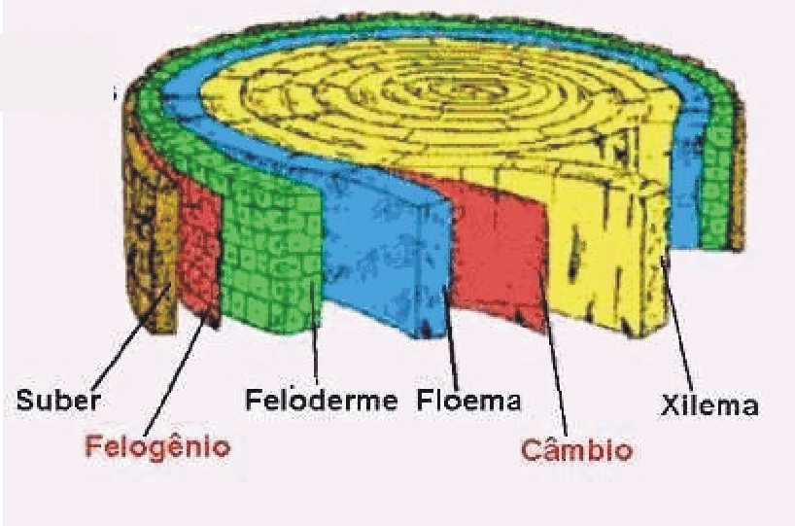
Em geral, com o crescimento em espessura, o parênquima cortical que está presente na estrutura primária de caules e raízes não é mais observado após o crescimento secundário.
casca
Figura 7: esquema de estrutura secundária de caule de Dicotiledônea lenhosa.

ANATOMIA DE CASCA

As cascas são o conjunto de tecidos e sistemas localizados externamente ao câmbio em caules e raízes de crescimento secundário. Seu estudo anatômico coincide parcialmente com a anatomia desses órgãos. Incluem obrigatoriamente o floema, além da periderme (súber, felogênio e feloderme) (Fig. 7). As cascas se enrolam no sentido transversal devido à maior resistência e menor hidratação dos tecidos externos.
Denomina-se casca mondada àquela que durante o preparo sofre remoção de suas camadas mais externas. Na análise desse tipo de droga não se encontra o súber.

ANATOMIA DE SEMENTE

As sementes são originadas do óvulo fecundado e desenvolvido. Podem estar encerradas nos frutos, característica das angiospermas, ou podem ser nuas, característica das gimnospermas.
Basicamente, as sementes apresentam (Fig. 9):
- tegumento ou casca: formados a partir da primina e secundina, que se espessam e impermeabilizam, protegendo a semente, tal como protegiam o macrosporângio. Pode também ser chamado do episperma e espermoderma. Células taniníferas desenvolvem-se, com freqüência, nas camadas mais externas das sementes e parecem estar relacionadas à proteção contra predadores e microrganismos, ao aumento da dureza dos tegumentos e à atribuição de cor à semente.
- endosperma: também designado albúmen, é um tecido com elevado conteúdo em substâncias de reserva. O tipo de reserva e a consistência do endosperma são variáveis. Possui células com paredes finas e o material de reserva se localiza no seu interior. Podem ser encontrados grãos de amido (amiláceo) muitas vezes associados a proteínas (glúten) ou grãos de aleurona (proteico) ou ainda oleaginosos;
- embrião: resultante do zigoto por mitoses sucessivas, em geral consiste de um eixo, hipocótilo-radícula, um ou mais cotilédones e o primórdio foliar. A forma do embrião, o número de cotilédones, seu tamanho, sua localização e as inclusões que ele possa conter são características que devem ser observadas na identificação de drogas constituídas de sementes.
É importante ainda observar nas sementes certas estruturas existentes sobre o tegumento, denominadas cicatrizes e excrescências, que ajudam a caracterizar certas drogas. As mais freqüentes são: hilo, micrópila ou cicatrícula, rafe, arilo, membranas aliformes, cristas e apêndice plumoso.
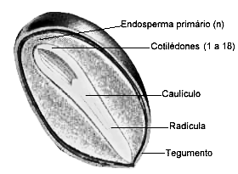
A semente desprovida de tegumento é denominada de amêndoa.
Figura 9: estruturas de semente.

ANATOMIA DE FLOR

Aparelho reprodutivo das Angiospermas, a flor é um ramo altamente modificado, constituído por folhas modificadas (férteis e estéreis), formando anéis concêntricos ao redor do eixo central de sustentação. Apresenta três tipos de órgãos (Fig. 10a e 10b):
- órgãos de suporte: órgãos que sustentam a flor:
- pedúnculo: liga a flor ao resto do ramo;
- receptáculo: dilatação na zona terminal do pedúnculo, onde se inserem as restantes peças florais;
- órgãos de proteção: órgãos que envolvem as peças reprodutoras propriamente ditas protegendo-as e ajudando a atrair animais polinizadores. O conjunto dos órgãos de proteção designa-se perianto. Uma flor sem perianto diz-se nua. Destes fazem parte:
- cálice: conjunto de sépalas, as peças florais mais parecidas com folhas pois geralmente são verdes. A sua função é proteger a flor quando em botão. A flor sem sépalas diz-se assépala. Se todo o perianto apresentar o mesmo aspecto (tépalas) e for semelhante a sépalas diz-se sepalóide. Neste caso diz-se que o perianto é indiferenciado;
- corola: conjunto de pétalas, peças florais geralmente coloridas e perfumadas, com glândulas produtoras de néctar na sua base, para atrair animais. A flor sem pétalas diz-se apétala. Se todo o perianto for igual (tépalas) e for semelhante a pétalas diz-se petalóide. Também neste caso o perianto se designa indiferenciado;
- órgãos de reprodução: folhas férteis modificadas, localizadas mais ao centro da flor e designadas esporófilos. As folhas férteis masculinas formam o anel mais externo e as folhas férteis femininas o interno:
- androceu: parte masculina da flor, é o conjunto dos estames. Os estames são folhas modificadas, ou esporófilos, pois sustentam esporângios. São constituídos por um filete (corresponde ao pecíolo da folha) e pela antera (corresponde ao limbo da folha) (Fig. 10c);
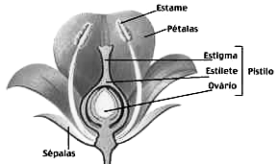
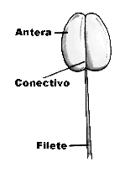
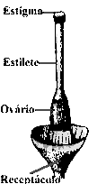
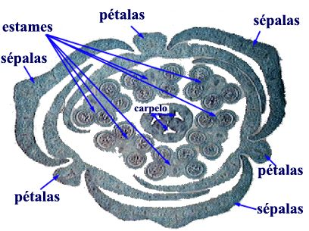
- gineceu: parte feminina da flor, é o conjunto de carpelos. Cada carpelo, ou pistilo, ou esporófilo feminino, é constituído por uma zona alargada oca inferior designada ovário, dado que contém óvulos. Após a fecundação, as paredes do ovário formam o fruto. O carpelo prolonga-se por uma zona estreita, o estilete, e termina numa zona alargada que recebe os grãos de pólen, designada estigma. Geralmente o estigma é mais alto que as anteras, de modo a dificultar a autopolinização (Fig. 10d).
a.
b.
c.
d.
Figura 10: esquemas de estruturas de flor. a = corte longitudinal; b = corte transversal; c = androceu; d = gineceu.

ANATOMIA DE FRUTO

Os frutos resultam do desenvolvimento do ovário e podem encerrar uma ou mais sementes, que provêm de óvulos fecundados. São característicos das angiospermas.
Podem ser divididos em três partes: epicarpo, mesocarpo e endocarpo. O conjunto destes elementos é denominado de pericarpo (Fig. 8).
- epicarpo: camada mais externa, resulta das células epidérmicas que envolvem o ovário e o carpelo. Forma a casca dos frutos, como a maçã;
- mesocarpo : camada intermediária, origina-se do parênquima das paredes (tecido fundamental) do ovário. Geralmente é rico em substâncias nutritivas e saborosas, como no caso da maçã, porém existem frutos em que isso não se verifica. As substâncias nutritivas ajudam a dispersão das sementes, atraindo animais que delas se alimentam; não são utilizadas para o desenvolvimento do embrião;
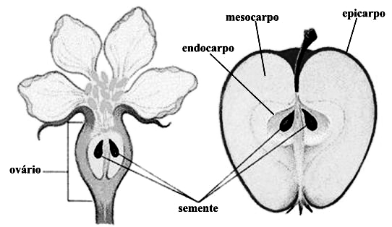
- endocarpo: a camada mais interna resulta das células epiteliais que rodeiam a cavidade do ovário (lóculo). Na maçã, corresponde à camada muito fina e com textura de papel que envolve a “estrela” central, onde se localizam as sementes.
Figura 8: esquema de estrutura de fruto em comparação à de flor.

REGRAS BÁSICAS DE NOMENCLATURA

Em função da enormidade e diversidade de nomes comuns dados aos organismos vivos, em especial às plantas, é imperioso que cientificamente se identifique as mesmas pelo seu nome científico, de acordo com a nomenclatura oficial. Isto além de possibilitar uma linguagem comum a todos, evita que ocorram equívocos e confusões.
A nomenclatura botânica é estritamente regulamentada, baseada em um código oficial - ICBN (International Code of Botanical Nomenclature) - que é atualizado a cada 3 anos em cada International Botanical Congress. Este código se aplica a plantas, fungos e algas, e não a animais, os quais são regidos pelo código zoológico, que tem algumas diferenças.
A Nomenclatura da espécie, proposta por Linnaeus em 1753, é uma nomenclatura binária ou binomial, pois contém dois termos. Assim, a designação da espécie inclui:
- nome do gênero: geralmente um substantivo, escrito com letra inicial maiúscula. Reflete as características mais genéricas ou coletivas;
- epíteto específico: corresponde a uma espécie determinada. Geralmente é um adjetivo, devendo ser escrito com todas as letras minúsculas. Normalmente exprime uma qualidade da planta ou nome do seu descobridor, ou ainda uma homenagem a alguma pessoa.
Os nomes das espécies são escritos em destaque - em itálico, negrito ou sublinhado - e devem ser termos latinos ou latinizados.
Sempre que o nome de uma espécie surge pela primeira vez num texto, o binômio deve ser escrito na sua totalidade; porém subseqüentemente pode ser abreviado, reduzindo o nome do gênero à sua inicial – T. truncatus. O epíteto específico nunca pode ser abreviado.
Se um organismo está devidamente identificado em nível de gênero mas não da espécie, escreve-se Tursiops sp, ou se existem numerosas espécies indeterminadas Tursiops spp.
O binômio científico deve ser acompanhado do nome do autor da primeira descrição do organismo, por extenso ou abreviado, bem como o ano dessa descrição separado por vírgula – Nepeta cataria Lineu, 1759. Esta situação é conhecida como lei da prioridade (o nome mais velho, validado e efetivamente publicado para uma espécie, é o nome correto, e deve ser utilizado).
Quando uma espécie é transferida de um gênero para outro, o nome do autor da primeira classificação deve vir entre parêntesis, antes do nome do autor que estabeleceu a nova combinação. Ex: Limonium brasiliense (Boiss) Kuntze.
Algumas espécies receberam nomes desacompanhados da respectiva descrição. Neste caso o nome do autor da descrição deve ser mencionado após o nome do autor do nome da espécie. Ex: Maytenus ilicifolia Martius ex Reissek.
Algumas espécies consistem em duas ou mais raças, que são chamadas de subespécies ou variedades. Estas apresentam uma nomenclatura trinomial, seguindo-se o epíteto subespecífico à designação da espécie. Assim, o pessegueiro é Prunus persica var. persica enquanto a nectarina é Prunus persica var. nectarina.
A designação dos grupos superiores à espécie é uninominal, constando de uma única palavra, um substantivo, escrito com letra maiúscula.

USAR ÓCULOS DE SEGURANÇA.

